Johan Fernando Gonzalez Acuña

Centro de diseño y metrología

Bogota dc

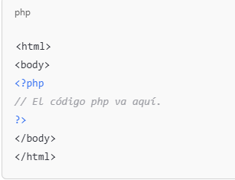

• Este archivo contiene una estructura básica de HTML con una sección para código PHP.

• Dentro de las etiquetas <?php ... ?>, no se ejecuta ningún código, solo hay un comentario indicando que el código PHP debería ir

• **Propósito:**Este arco

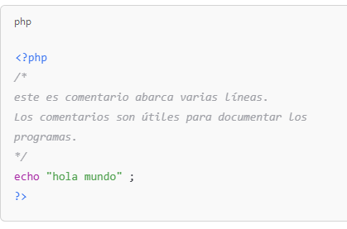

• El archivo utiliza un **comentario de múltiples líneas** ( /* ... */) para documentar el código.

• Contiene una línea de código PHP que imprime el texto "hola mundo"en la salida (generalmente un navegador o consola).

• **Propósito:** Este archivo demuestra el uso de comentarios para programas documentales y el comando echopara imprimir texto en PHP. Es ideal como ejemplo de introducción para principiantes.

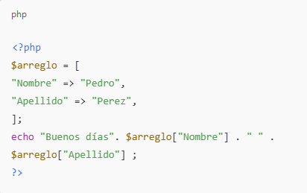

• Este archivo define un arreglo asociativo$arreglocon claves `"Nombre"Nombre"y `"Apellido"Apellido","Pedro"y"Perez",

• Utilice el comando echopa"Buenos días Pedro Perez". 3

• **Propósito:**Es**arreglos asociativos** y como